交流共分享 “糗”事促成长

——班主任沙龙交流活动

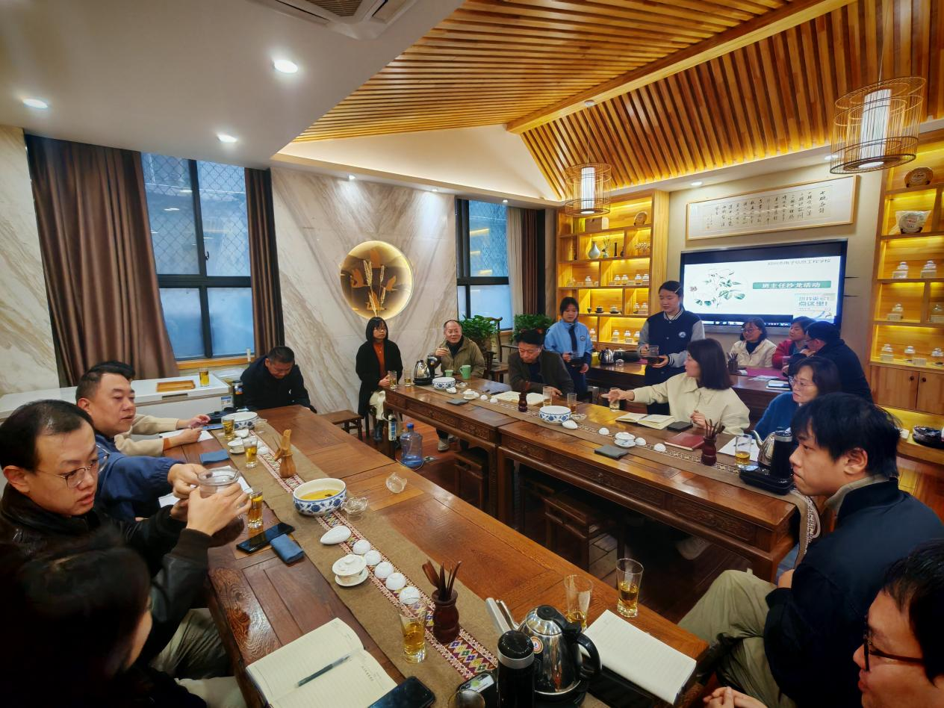

宋庆彬老师分享班级案例

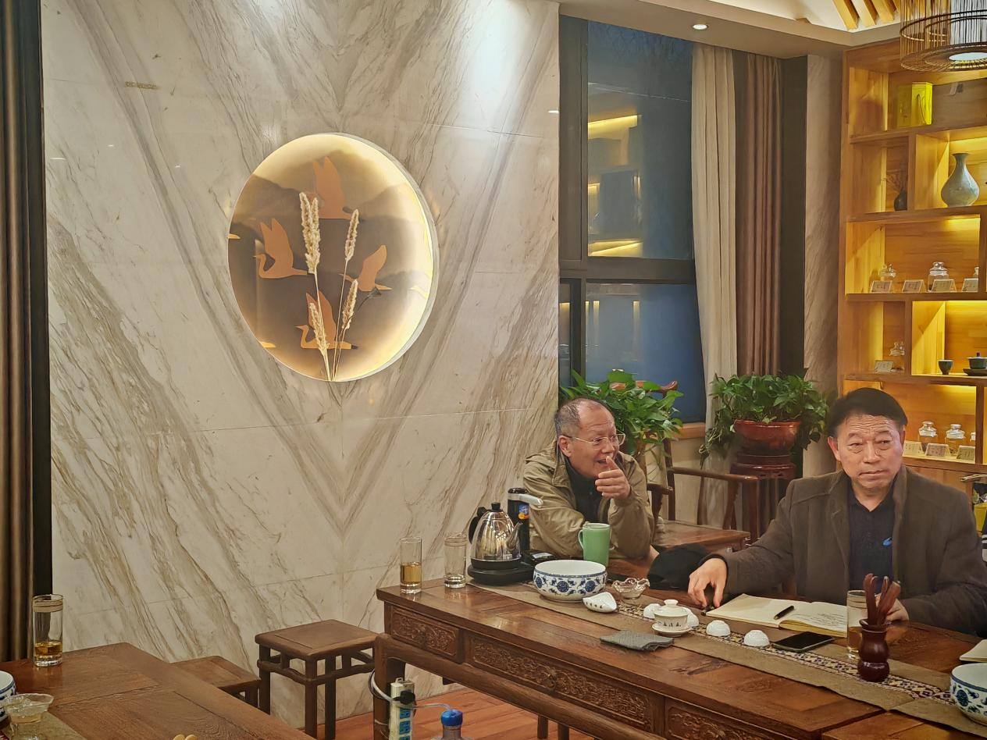

薛继军老师分享心理问题的解决办法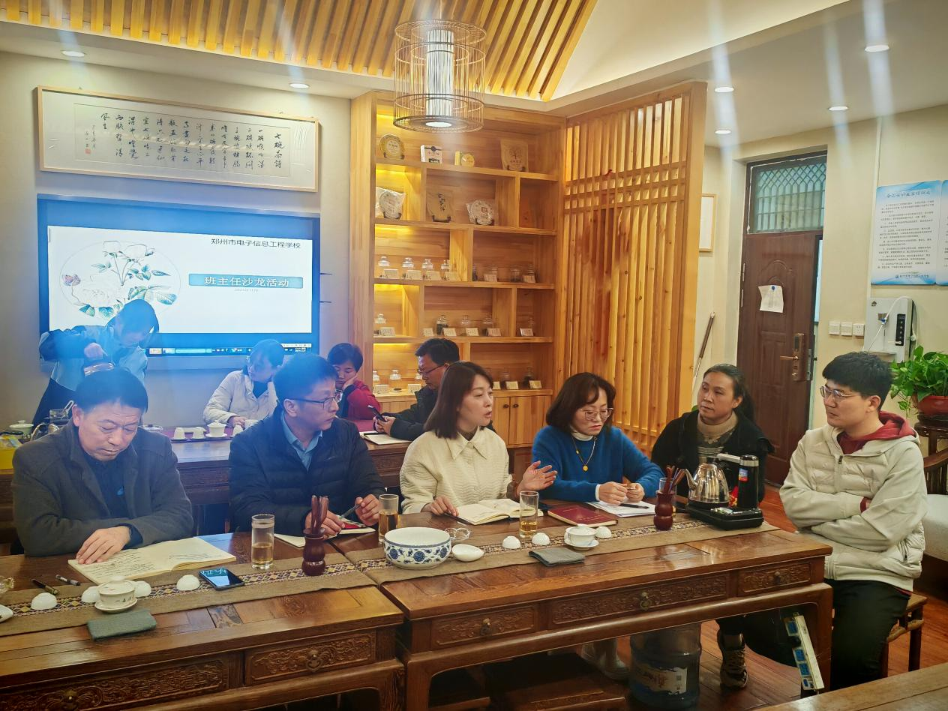

赵国宁老师交流班级管理问题

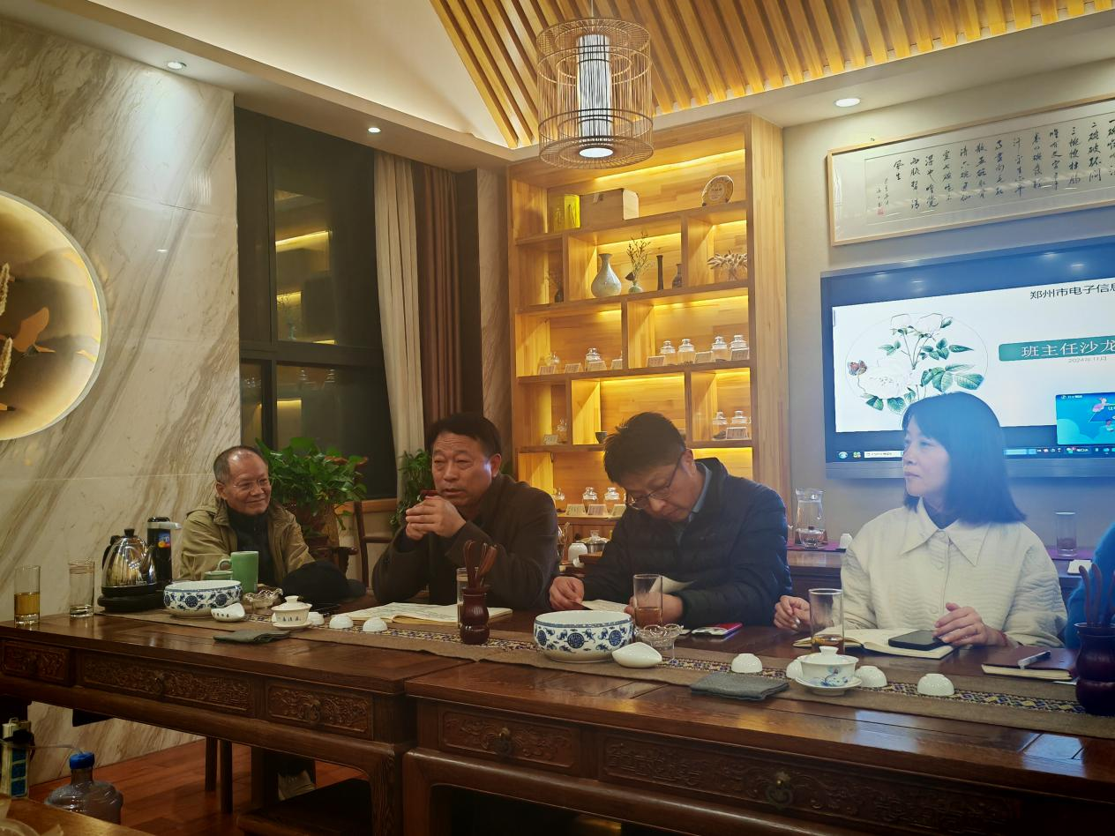

高勤华校长发表对班级管理的看法

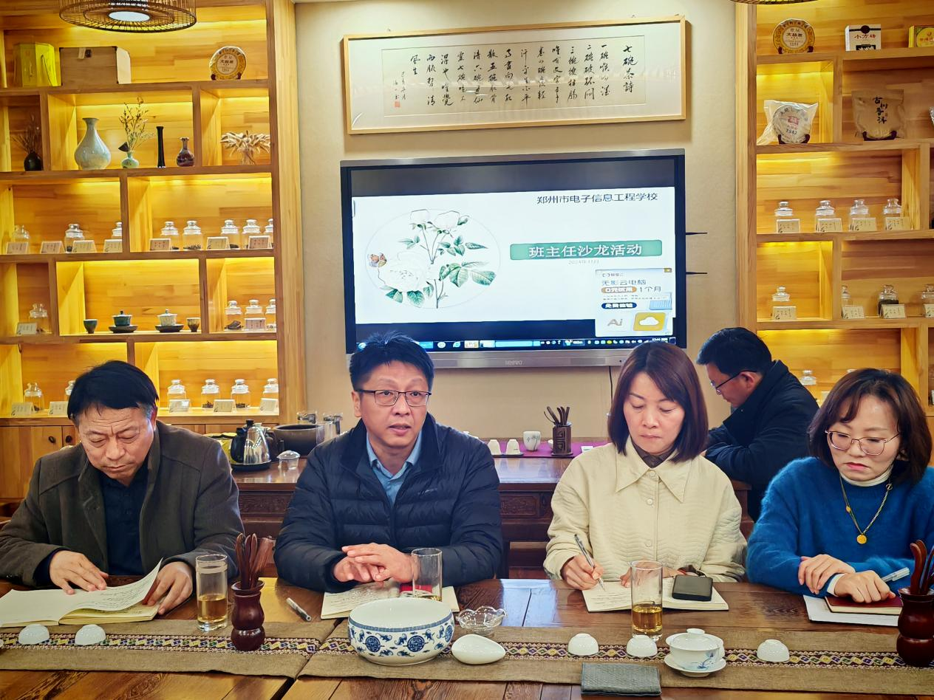

韩兴华校长总结讲话

11月7日下午，郑州市电子信息工程学校班主任工作室联合政教处组织召开了沙龙交流活动。参加本次沙龙活动的有校长韩兴华、德育副校长高勤华、政教处主任张丽君、团委刘波书记，以及优秀班主任代表和德育工作室、心理咨询室的部分老师。

大家针对班级里出现的问题进行了交流和分享，并提出了相关的解决方案。宋庆彬老师对于班级近期出现的两种状况抛砖引玉，给大家提出了借鉴。他首先肯定了老师对学生的影响，以及学生需要老师的关注与认可。其次，他认为班主任与家长之间进行的家校沟通，在很大程度上促进了学生的成长。老师希望学生成为什么样的学生？而学生就会在班主任的高标准严要求之下变成你所希望的样子，也会变得更加优秀。

王秀茹老师针对存在特殊问题的学生，道出了自己的苦衷。特殊问题学生需要班主任倾斜更多的时间和精力，更需要班级同学的互帮互助。

时涵老师则针对班级学生的心理问题现象做了分享。作为年轻老师，在与学生沟通上缺乏经验，希望可以在这次沙龙上学习到一些交流技巧。

随后，其他老师也就班级里的“糗”事，就行了交流和分享。心理工作室的薛继军老师从专业的角度给出了自己的意见和建议。他针对出现的心理问题，指出老师们不应该以量表测试作为唯一标准，及时发现，及时处理学生的情绪，很多问题是可以避免和化解的。对于学生，多给一些关注和共情。

高勤华校长针对老师们的交流活动也发表了自己的看法，给老师们加油鼓劲，班主任工作是学校工作的重中之重，老师们要多交流，增进彼此间的理解和支持，共同探索更有效的班级管理和教学方法，争取把班主任工作做得更好。

最后，韩兴华校长进行了总结，他认为班主任沙龙是一个促进教师间交流、分享教育经验与心得的平台，是一种富有教育意义且能增进彼此理解的活动。大家通过轻松幽默的方式分享这些经历，班主任们不仅能释放工作压力，还能从中学到如何处理类似情况，提升班级管理能力，在以后的工作中更能游刃有余，共同创建和谐、奋进、阳光的校园环境，使我们的学生在健康快乐中成长。